INFOGRAFÍAS, JORNADAS Y/O CAMPAÑAS PARA PROMOVER LOS VALORES, LA ACTIVACIÓN FÍSICA, DISMINUIR ALCOHOLISMO, DROGADICCIÓN, SUICIDIOS Y ANSIEDAD.

Avance completado
Avance completado
Avance completado
Avance pendiente esperado

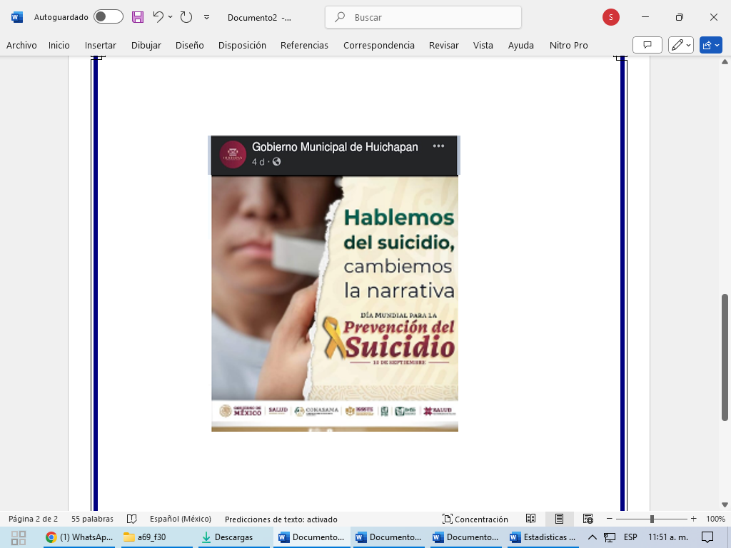
ACTIVIDAD 3ER TRIMESTRE
Historia con duración de 24 horas sobre Dia Mundial para la prevención del suicidio.
- Seguidores de página: 21,000
- Visualizaciones o alcance: 1061
- Impresiones: 1080
- Interacciones: 7

